# 实验10b　冲击法测量电容与高阻

　　工业上常用兆欧计测高阻，但要求电阻耐高压（达数千伏），且测量精度很低。多用表对高电阻不能准确测量。便携式惠斯通电桥由于受本身绝缘性能和灵敏度的限制，测量上限仅左右。测高阻是冲击电流计的重要用途之一，可测高达～的电阻。实验中利用已知物理规律对物理量进行间接测量，这是科研和生产中广泛采用的重要方法。

### 【预习重点】

　　（1）冲击电流计的结构特点、工作原理和使用方法。

　　（2）RC电路的放电规律，并导出电容电量的放电表达式。

（3）电容放电法测高阻的原理和方法。

### 【实验目的】

### （1）学会电容、高阻值电阻的测量方法。

### （2）进一步理解RC电路的放电规律

### 【实验仪器】

　　1、DQ-3数字积分式冲击电流计。

2、FB836冲击法电容与高电阻测量仪。

### 【实验原理】

1、用冲击电流计测量电容的原理

图1是比较法测量电容原理图，K3置于“标准”，K2置于“充电”，则电源E对标准电容CN充电。标准电容CN上所充电量为：Q0=CNU。将K2置于“测量”挡，则CN向冲击电流计Q放电，由于冲击电流计具有一定的内阻，故而在一定的时间内完成放电。冲击电流计完成电量的测量，并显示。

将K3置于“被测”，K2置于“充电”，则电源E对被测电容CX充电。被测电容CX上所充电量为：QX=CXU。将K2置于“测量”挡，则CX向冲击电流计Q放电。冲击电流计完成电量的测量，并显示。

忽略漏电阻和电源E的变化，则有Q0/QX=CN/CX。由于CN为已知值，故可求得：

 （1）

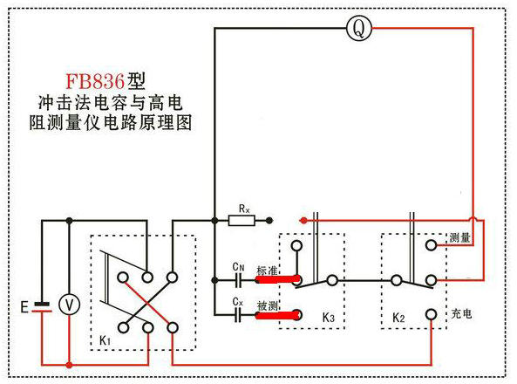图 1 用冲击电流计测量电容

2、*RC*放电法测高电阻的原理

借助于高性能的数字冲击电流计，用放电法测量高阻是一种较为准确的方法。将待测高阻与已知电容组成回路，在电容放电时测量电容上的电量（或电压）随时间的变化关系，确定其时间常数，在已知标准电容容量的情况下，可确定高阻的阻值。其原理如图2所示。

在图2中，开关K1、K2、K3是一个三刀三位开关，其绝缘电阻高、断路间隙小、接触抖动小，测量工作过程如下：

CN充电：K3置于“标准”，K2置于“充电”，假设E的内阻为5欧，标准电容的值为1uF，则时间常数为5us，在30～50us内，电容充电完成。所以只要将K2置于“充电”位置很短时间，就可认为充电完成。同时K2的另一组开关接通计时器S的“复位”端，计时表示值回零。

CN放电：K3置于“高阻”端，一组开关接至CN不变，另一组开关接至“开始/停止”端，准备进行计时。将K2置于“放电”端，RX就并联到CN两端，电容开始放电；同时，K2的另一组开关接通计时器S的“开始/停止”端，计时器开始计时。由于K2的两组开关是联动的，所以确保了放电与计时的同步性。由于K2、K3使用了高绝缘性能的开关，而且CN本身的绝缘电阻很高，所以实验中切换开关时，开关动作快慢并不会明显影响计时准确度，这降低了操作难度，并提高了测量准确性。

测量：放电一段时间后，将K2切换到“测量”端，CN向冲击电流计放电，并断开RX，以免在冲击电流计测量期间CN向RX放电。同时K2的另一组开关再次接通计时器S的“开始/停止”端停止计时；也由于K2的两组开关是联动的，所以确保了冲击电流计测量与计时停止的同步性。

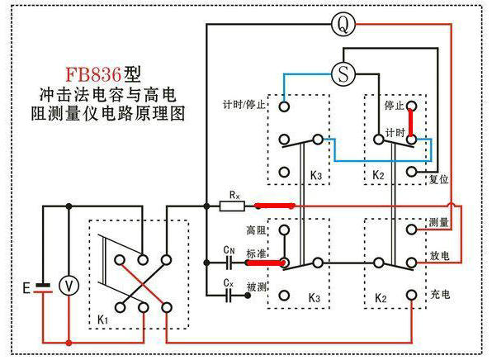 图 2 用冲击电流计测量高阻

在上述的测量过程中，设放电时间为t，则在t时刻电容C上的电量Q、电压U和RC回路中的电流I之间满足： ； 其中 

其中负号表示随着放电时间的增加，电容器极板上的电荷*Q*随之减少。注意：Q、U、I三个量都是时间的函数。

设初始条件为：*t*=0时，Q=Q0，则电容上电量随时间的关系：

。即 (2)

式中RC称为时间常数，一般用τ表示，其物理意义为：当t=τ=RC时，电容上的电量由t=0时的Q0下降到0.368Q0，它决定放电过程的快慢。τ时间常数越大，放电越慢；反之，τ越小，放电越快。

对应的放电曲线见图3

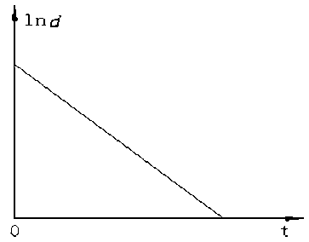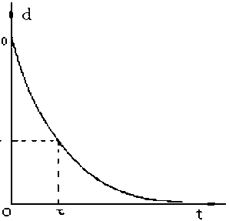

Q

lnQ

Q

Q0

0.368

图3 Q～t曲线 图4 lnQ～t曲线

对(2)式取自然对数有：

 　　　(3)

根据式（3）可知Q与t成线性关系，见图4。其直线斜率就是，根据已知标准电容值就可以求得R的大小。

【实验内容及要求】

**1、用冲击电流计测量电容**

按图1连接线路，**（RX不要连接）**接好冲击电流计、分别测量CN和CX。在测量C N和C X为1 uF、0.1uF 时所选电压15V，使Q=CU值的大小在冲击电流计的量程范围内(CN和CX另有10 uF为拓展备用)。

1.1 K1置于“正向”，K3置于“标准”，K2置于“充电”，则电源E对标准电容CN充电。将K2置于“测量”挡，则CN向冲击电流计Q放电。冲击电流计完成电量的测量，自动显示Q的大小并保持，直到下一次测量。记录这个Q0值。同一个电容值在同样的电压下测量5次电容值，并以平均值作为Q0。

K1置于“反向”后和前面同样的操作测量。取K1正向和反向的电量的测量值的绝对值取平均作为该测量的最终值。

我们分别测量2个标准电容的饱和电量值。

将K3置于“被测”，K2置于“充电”，则电源E对标准电容CX充电。将K2置于“测量”挡，则CX向冲击电流计Q放电。冲击电流计完成电量的测量，自动显示Q的大小并保持，直到下一次测量。同一个待测电容值在同样的电压下测量5次，并以平均值作为Qx。

我们分别测量2个待测电容的饱和电量值 （表盘上的待测电容的数值仅仅作为参考）。

用公式（1）计算CX值。

**2、用冲击电流计测量高阻**

按图2接线，接好冲击电流计、CN和RX，测量RX=100 MΩ的电阻时，选择CN=1 uF，选择电压为15V。

**具体操作步骤为：**

CN充电：K3置于“标准”，K2置于“充电”，同时K2的另一组开关接通计时器S的“复位”端，计时表示值回零。

CN放电：K3置于“高阻”端，一组开关接至CN不变，另一组开关接至“开始/停止”端，准备进行计时。将K2置于“放电”端，RX并联到CN两端，电容开始放电；同时，K2的另一组开关接通计时器S的“开始/停止”端，计时器开始计时。

测量：放电一段时间后，将K2切换到“测量”端，CN向冲击电流计放电，并断开RX。同时K2的另一组开关再次接通计时器S的“开始/停止”端停止计时；记录下时间t和Q值。

将测量时间取为 5s、10s、20s、30s、40s。每个放电时间分别测量5次K1置于“正向”和K1置于“反向”的充电条件。将测量结果取平均。

【数据处理】

1 用冲击电流计测量电容

按照下图连接电容器， $并连接好冲击电流计。C_{N}$ 和 $C_{X}$ 分别选取为 $1μF$， $0.1μF$，所选电压为15V。

|  |  |  |  |  |  |  |  |
| --- | --- | --- | --- | --- | --- | --- | --- |
| $$C_{N}=1μF$$ | 1 | 2 | 3 | 4 | 5 | 平均 |  |
| 正向 | 14.84 | 15.23 | 14.78 | 14.79 | 14.95 | 14.92 | 15.36 |
| $Q_{0 }(μC)$ 反向 | -15.65 | -15.68 | -15.89 | -15.86 | -15.87 | -15.79 |

|  |  |  |  |  |  |  |  |
| --- | --- | --- | --- | --- | --- | --- | --- |
|  | 1 | 2 | 3 | 4 | 5 | 平均 |  |
| 正向 | 1.506 | 1.509 | 1.514 | 1.515 | 1.513 | 1.514 | 1.557 |
| $Q_{x }(μC)$ 反向 | -1.572 | -1.606 | -1.622 | -1.608 | -1.607 | -1.603 |

忽略电阻和电源E的变化，根据公式有 ${{ Q}_{0 }}/{{ Q}_{x }=}{C_{N}}/{C_{x}}$。 $C_{N}=1μF$。可求得 $C_{x}=$ 0.101 $μF$。

2.用冲击电流计测量高电阻

按照下图连接线路，连接好冲击电流计、 $C_{N}$ 和 $R_{X}$，选择 $C_{N}=1μF$，测量 $R_{X}=100MΩ$ 时，选择电压为15V。

|  |  |  |  |  |  |  |  |  |
| --- | --- | --- | --- | --- | --- | --- | --- | --- |
| t=5s | 1 | 2 | 3 | 4 | 5 | 平均 |  | Ln |
|  | 14.81 | 14.90 | 14.69 | 14.83 | 15.05 | 14.856 | 14.484 | 2.673 |
| ${ Q}_{N}(μC)$ 反向 | -13.92 | -14.12 | -14.14 | -14.24 | -14.14 | -14.112 |

|  |  |  |  |  |  |  |  |  |
| --- | --- | --- | --- | --- | --- | --- | --- | --- |
| t=10s | 1 | 2 | 3 | 4 | 5 | 平均 |  | Ln |
|  | 14.19 | 14.06 | 14.16 | 14.23 | 14.04 | 14.136 | 13.798 | 2.625 |
| ${ Q}_{N}(μC)$ 反向 | -13.62 | -13.27 | -13.53 | -13.45 | -13.43 | -13.46 |

|  |  |  |  |  |  |  |  |  |
| --- | --- | --- | --- | --- | --- | --- | --- | --- |
| t=20s | 1 | 2 | 3 | 4 | 5 | 平均 |  | Ln |
|  | 12.63 | 13.07 | 12.79 | 12.62 | 12.82 | 12.786 | 12.603 | 2.534 |
| ${ Q}_{N}(μC)$ 反向 | -12.31 | -12.23 | -12.12 | -12.07 | -12.13 | -12.42 |

|  |  |  |  |  |  |  |  |  |
| --- | --- | --- | --- | --- | --- | --- | --- | --- |
| t=30s | 1 | 2 | 3 | 4 | 5 | 平均 |  | Ln |
|  | 11.49 | 11.64 | 11.54 | 11.44 | 11.45 | 11.512 | 11.216 | 2.417 |
| ${ Q}_{N}(μC)$ 反向 | -11.10 | -11.07 | -11.09 | -10.91 | -10.74 | -10.92 |

|  |  |  |  |  |  |  |  |  |
| --- | --- | --- | --- | --- | --- | --- | --- | --- |
| t=40s | 1 | 2 | 3 | 4 | 5 | 平均 |  | Ln |
|  | 10.59 | 10.37 | 10.32 | 10.30 | 10.33 | 10.302 | 10.161 | 2.319 |
| ${ Q}_{N}(μC)$ 反向 | -9.92 | -9.85 | -9.89 | -9.99 | -10.05 | -9.94 |

由上表格可得到 $lnQ_{N}$-t的关系如下表格

|  |  |  |  |  |  |
| --- | --- | --- | --- | --- | --- |
| t（s） | 5 | 10 | 20 | 30 | 40 |
| $${lnQ}_{N}$$ | 2.673 | 2.625 | 2.534 | 2.417 | 2.319 |

对lnQ-t进行直线拟合图如下

拟合后的直线方程为

$lnQ=0.01t+2.7227$.

由公式 $lnQ=-\frac{t}{RC}+lnQ_{0}$ 可知 $\frac{1}{RC}=0.01$， $c=1μF$。可求得R=100M $Ω$